تمرین سری پنجم دینامیک گازها
فصل هشتم
1۱. ضرایب برآ و پسا را برای باله متقارنی به شکل الماس که در ارتفاع ۱۰ کیلومتری از سطح زمین با زاویه حمله ۵ درجه پرواز می‌کند به دست آورید. (t/c = 0.1)

۲. باله مسطح فراصوتی با یک قسمت آویخته مطابق شکل را در نظر بگیرید. ضرایب برآ و پسای باله را در زاویه حمله 10º ، زاویه آویز 5º و در ماخ پرواز 2.2 به دست آورید.
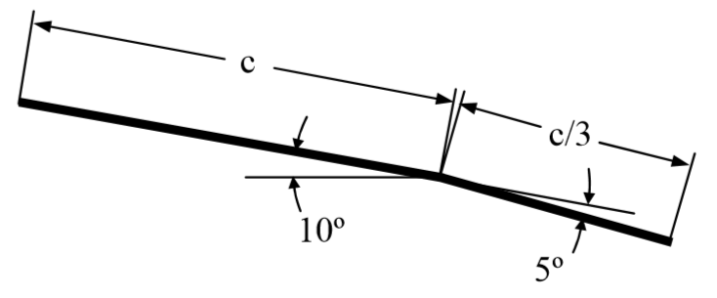
۳. ضرایب برآ و پسا را برای باله فراصوت و متقارن مطابق شکل در زاویه حمله 5º به دست آورید.
